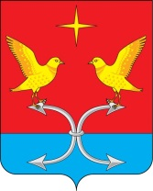
КОРСАКОВСКИЙ РАЙОННЫЙ СОВЕТ НАРОДНЫХ ДЕПУТАТОВ ОРЛОВСКОЙ ОБЛАСТИ

РЕШЕНИЕ

23 сентября 2020 года № 193/1 - РС

«О безвозмездной передаче муниципального имущества из собственности муниципального образования Нечаевское сельское поселение в казну муниципального образования Корсаковский район Орловской области»

Принято Корсаковским районным Советом
народных депутатов 23 сертября 2020 г

1. Безвозмездно передать муниципальное имущество из собственности муниципального образования Нечаевское сельское поселение Корсаковского района Орловской области в казну муниципального образования Корсаковский район Орловской области согласно Приложению 1;
2. Отделу по управлению муниципальным имуществом администрации Корсаковского района Орловской области оформить передачу имущества в соответствии с действующим законодательством;
3. Настоящее Решение вступает в силу со дня его официального опубликования.

Председатель Совета В. М. Савин

Глава района В. Р. Кнодель

